出國報告（出國類別：考察）

美國疫苗副作用之監測、通報系統及疫苗接種安全之調查與研究

服務機關：衛生署疾病管制局
姓 名：林福田
職 稱：技 士
派赴國家：美 國
出國期間：96年8月27～9月9日
報告日期：96年12月5日
摘 要

疫苗接種是預防疾病最有效的方法，在邁向根除疫苗可預防疾病的過程中，當接種率達到一定水準後，疫苗安全將是影響預防接種政策及接種率最重要的因素。美國與臺灣有許多相似的地方，例如疫苗含汞問題、愈來愈多家長質疑因接種疫苗導致其小孩自閉症甚至提出受害救濟之問題及因嚴重不良反應事件導致接種率下降甚至爆發疫情等等問題。誠如負責VICP的Geoffrey Evens所說，這些問題在未來10年可能都無法解決，但也突顯出疫苗安全對預防接種政策的重要性及迫切性。
這次考察美國疫苗安全監測系統的組織及運作方式，發現其對疫苗安全之監測，具有流行病學之辯證基礎，且有完整的架構及規劃，所執行之疫苗安全風險評估，主包括四個部分：疫苗副作用通報系統（Vaccine Adverse Event Reporting System）、疫苗安全資料庫連結（Vaccine Safety Datalink ）、疫苗安全臨床評估（Clinical Immunization Safety Assessment）、病例定義國際合作（Brighton Collaboration）。所以在建立臺灣副作用通報系統時，仍應思考規劃完整之疫苗安全監測機制，雖然限於人力及經費，可能無法於一開始就規劃建構所有監測系統，但可以訂定不同階段之目標及願景，先從疫苗副作用通報系統開始，逐步去推動各項監測計畫。
臺灣其實也有優勢的地方，我們有全國預防接種資訊系統，可以取得接種某項疫苗或某一批號的分母資料，這些資料如能與規劃的副作用通報系統資料庫連結，有利於對通報的不良反應事件是否與疫苗有關的評估，將可改善美國VAERS無法估算接種與未接種某項疫苗產生某一副作用之相對危險性的限制。
目 錄

壹、目 的 3

貳、過 程 4

參、心 得 9

肆、建 議 18

壹、目 的

本次前往美國疾病管制中心考察，主要是瞭解美國對疫苗安全監測的組織架構及運作方式，學習其為確保疫苗安全對疫苗副作用之監測、通報系統（VAERS）及對疫苗接種安全之調查與研究的經驗（VSD），以利規劃建置我國預防接種不良反應通報系統。
另亦參訪美國衛生部的預防接種受害救濟（VICP）及疾病管制中心之預防接種實務相關部門，除瞭解臺灣與美國在預防接種受害救濟制度及預防接種服務體系之差異，同時學習其在預防接種政策之制訂及預防接種實務的運作與推動經驗，期能有效運用於國內預防接種體系。

貳、過 程

  - 出國行程表
日期 | 工作  日誌 | 地 點 | 行 程 內 容
96/08/27 | 啟程 | 台北→華盛頓 | 路程
96/08/28 | 轉機 | 台北→華盛頓 | 路程
96/08/29  96/08/31 | 考察 | 華盛頓 | 考察VICP之組織  及運作機制
96/09/01 | 啟程 | 華盛頓→亞特蘭大 | 路程
96/09/02  96/09/07 | 考察 | 亞特蘭大 | 考察VAERS及VSD架構  及運作模式
96/09/08 | 返程 | 亞特蘭大→台北 | 路程
96/09/09 | 抵達 | 亞特蘭大→台北 | 抵達

  - 行程安排
  - 96年8月29日～8月31日參訪美國衛生資源及服務司（HRSA）負責預防接種受害救濟計畫部門（Division of Vaccine Injury Compensation），第一天、第二天，由雙方簡介自己國家的預防接種受害救濟制度及預防接種政策，第三天則與部門主管Geoffrey Evens進行一對一的討論。
  - 96年9月02日～9月07日參訪美國疾病管制中心的疫苗安全辦公室，由主任John Iskander安排與各業務單位負責人進行訪談明細如下：
部 門 | 對 象 | 討論議題
Office of Health Communication Science | Charlis Thompson  （Acting Associate Director） | Health Communication and Health Education Activities to Promote Immunization Across the Lifespan
Global Immunization Division | Steve Cochi,  （Special Assistant to the Director） | CDC’s Global Immunization Activities
Immunization Services Division | Jean Clare Smith  （Assistant to the Director of Immunization Policy） | CDC’s Advisory Committee on Immunization Practices
Immunization Services Division | Lance Rodewald（Director）  Jeanne Santoli（Deputy Director） | Vaccine Financing in the U.S. and Monitoring Vaccine Uptake and Coverage
Immunization Safety Office | John Iskander（Director） | ISO Overview
Immunization Safety Office | Elaine Miller | VAERS/Search Tools
Immunization Safety Office | Barbara Slade  Brigid Batten  Laura Liedel | CISA
Immunization Safety Office | Nancy Levine | Policy Issue
Immunization Safety Office | Paul Gargiullo | VSD
Chief Science Officer/ | Tanja Popovic | Health Care System
Immunization Safety Office | JaneGidudu | Brighton Collaboration
Immunization Safety Office | Nelson Arbodela | Emergency Preparedness and Response
Division of HIV | Robert T. Chen | Experience in VAERS
Immunization Safety Office | Elaine Miller | VAERS
Immunization Safety Office | Tracy Thomas | VAERS Data Link to Michigan IIS
Immunization Safety Office | 黃婉婷  （本局防疫醫師） | The Framework of ISO
Immunization Safety Office | All Staff of ISO | Immunization Practice in Taiwan
  - 過程
本次考察主要是參訪美國衛生部的二個直屬單位：HRSA（Health Resources and Services Administration）及CDC（Centers for Disease Control and prevention）：

參訪HRSA
- 前往HRSA的Health Care Systems Bureau，拜訪負責全美VICP業務的部門（Division of Vaccine Injury Compensation），該單位的Director 為Geoffrey Evens， 首先由Dr. Evens介紹其單位同仁，同時安排參與他們的組員會議，除由每一位職員介紹他們負責的業務外，並就一週來工作情形發表意見，另因為VICP涉及疾病管制中心等單位，會議進行中並以電話會議方式與其他單位對談。
- Dr. Evens介紹美國預防接種受害救濟制度之歷史、發展及目前面臨的挑戰。本人介紹臺灣的預防接種政策、實務及受害救濟制度。
- 針對美國申請預防接種受害救濟的流程、民眾在申請過程中接觸的單位、參與的單位或團體、各單位的分工及角色、預防接種受害救濟基金的來源及用途等問題討論。

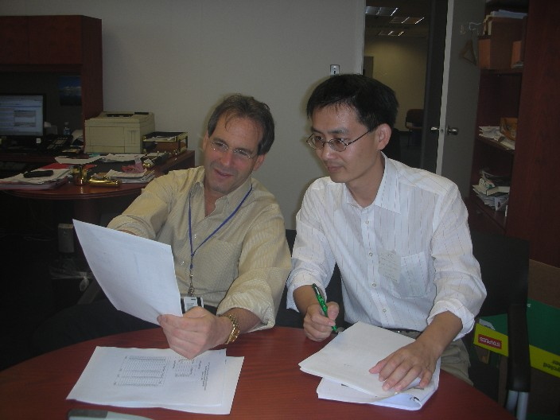
圖一：與Geoffrey Evens 討論美國VICP現況與面臨問題
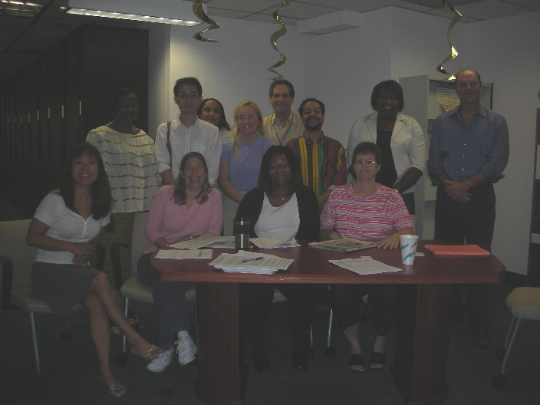
圖二：與Division of Vaccine Injury Compensation職員合影
參訪CDC
- 由John Iskander協調國家預防接種及呼吸道疾病中心（National Center for Immunization and Respiratory Disease ）負責預防接種業務之相關部門的各主辦人進行一對一訪談，訪談對象主題含括：
Charlis Thompson：負責疫苗接種計畫之規劃宣導，包括Children Vaccine Campaign(measles), Pre-teen Vaccine Campaign(HPV), Elder Vaccine Campaign(flu)。
Steve Cochi：負責全球預防接種推動計畫，主要任務是協助落後國家推行預防接種計畫，簡介其人員組成，計畫目標、每年協助其他國家的預算及發揮之效益，而其派赴海外的成員主要是medical officers、epidemiologists。
Jean Clare Smith：負責ACIP業務，介紹成立ACIP之目的、委員組成及運作方式。並提供美國ACIP工作小組名單及運作指引等資料，同時說明我們所看到的ACIP就如冰山的一角，其成功的背後有許多專家、幕僚的努力與付出。
Lance Rodewald；為預防接種服務組組長，由其介紹美國各項疫苗接種完成率的估算方法，及其針對特殊群所做的家戶調查。
- John Iskander同時簡介美國疫苗安全監測的歷史背景及運作方式，同時安排拜訪疫苗安全辦公室的最高長官（Chief Science Officer）Tanja Popovic，並與一手規劃疫苗安全辦公室的Robert T. Chen會面，暢談其規劃建置疫苗安全的重要性及規劃疫苗副作用通報系統的心得與建議。
- 由John Iskander安排與疫苗安全辦公室各項業務主辦人進行訪談，讓我對疫苗安全辦公室有整體的瞭解，最後本人並於其組務會議中介紹臺灣的預防接種實務。
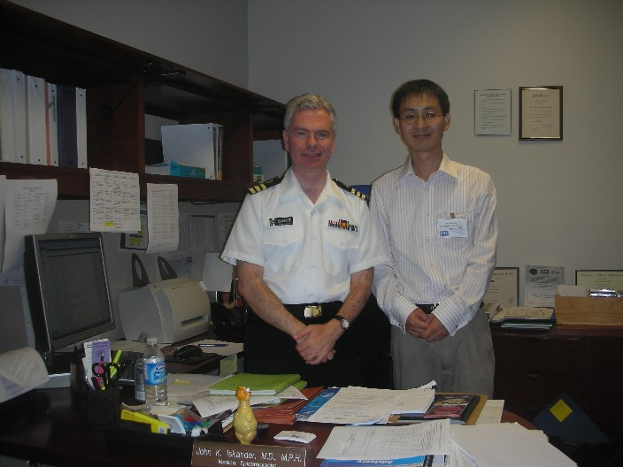
圖三：疫苗安全辦公室主任John Iskander
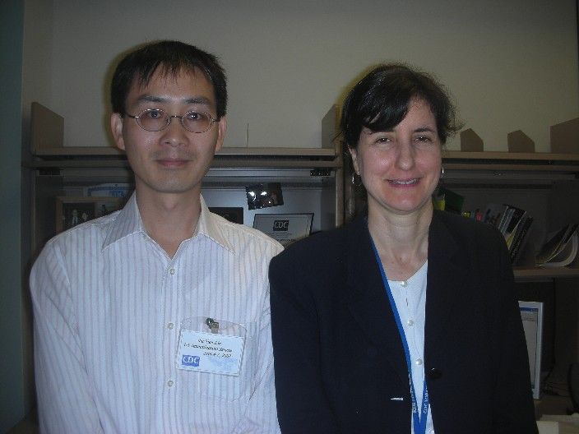
圖四：與VAERS主辦人Elaine Miller 合影

參、心 得

- 臺灣與美國預防接種受害救濟制度比較
臺灣與美國的預防接種受害救濟制度有其相似的歷史背景，經由此次的實地考察，有進一步的了解與比較，詳如下列：
表一：臺灣與美國之預防接種受害救濟度比較
比較項目 | 臺灣 | 美國
法源依據 | 預防接種受害救濟基金徵收基準及審議辦法 | 1986 The National Childhood Vaccine Injury Act
基金徵收 | 完成封緘之疫苗，每劑徵收新台幣1元 | 0.75美元×劑×預防疾病數  同時考量接種後發生不良反應之風險或機率
基金應用 | 預防接種受害救濟之給付、辦理預防接種副作用之防治及通報事項、辦理減少預防接種副作用之獎勵、研究及策略研訂事項、辦理預防接種受害救濟及預防接種副作用之國際合作事項、辦理預防接種受害救濟受理、調查及審議事項、委託或補助辦理預防接種受害救濟相關事項。 | 包括預防接種受害救濟給付（含受害救濟金及受害者聘請律師的費用）及行政費用，而行政費用則包括HRSA的預防接種受害救濟組（DVIC）、司法部（DOJ）及法院三個執行預防接種受害救濟業務單位的行政費用。
可申請受害救濟所涵蓋之疫苗 | 所有完成封緘之疫苗徵收受害救濟基金，亦即因接種任何疫苗而有不良反應均可申請受害救濟基金。 | 依據美國預防接種受害法案，由衛生部秘書處訂定VIT（Vaccine Injury Table），如有需要改變或新增受害救濟疫苗項目，則諮詢Advisory Commission on Childhood Vaccine（ACCV）意見進行修訂，而1993年起，美國國會提供衛生部秘書處新增疫苗到VIT的機制，也就是CDC對18歲以下幼童建議常規接種的疫苗，VICP只接受施打VIT所列疫苗。
申請條件 | 無限制 | 申請受害救濟個案之預防接種不良反應必須：  - 持續6個月以上。  - 或因而導致住院、手術。  - 或死亡。
審查單位 | 預防接種受害救濟審議小組判定 | 由法院依據醫學審查者審查結果及VICP具醫學背景之職員所做建議進行判定
救濟項目及認定基準 | 一、死亡給付：  (一)因預防接種致死者，最高給付新臺幣二百萬元。  (二)無法排除因預防接種致死者，最高給付新臺幣一百萬元。  二、身心障礙給付：  因預防接種致身心障礙者，最高給付新臺幣一百五十萬元。  無法排除因預防接種致身心障礙者，最高給付新臺幣八十萬元。  三、嚴重疾病給付：  (一)因預防接種致嚴重疾病者，最高給付新臺幣六十萬元。  (二)無法排除因預防接種致嚴重疾病者，最高給付新臺幣三十萬元。  四、其他因預防接種致不良反應者，最高給付新臺幣十萬元。 | - 死亡：最高給付250萬美元，另包括律師費用、法律上支付的費用。  - 受害：  - 補償受害者過去及未來的醫療、復健所需費用，費用沒有上限。  - 補償受害者所經歷的苦痛，最高給付250萬美元。  - 補償工作損失薪水。  - 律師費用、法律上支付的費用。
解剖補助 | 疑因預防接種受害致死，並經病理解剖者，給付喪葬補助費新臺幣二十萬元。 | 無
申請流程 | 填具預防接種受害救濟申請書  檢附受害證明或其他足資證明受害之資料向接種地衛生主管機關提出申請。  接種地衛生主管機關將調查結果填入預防接種受害調查表，連同申請書及相關證明資料，送請中央主管機關審議。  預防接種受害救委員進行審議 | 委由律師或自己填寫申請書，檢附病歷及相關文件資料並影印二份及繳交250美元給聯邦申訴法院。  申請者或委託律師影印一份申請書、病歷及相關文件資料送交衛生部秘書處之預防接種受害救濟組（DVIC）處理。  法院將一份影印的申請書、病歷及相關文件資送交司法部（DOJ）處理。  衛生部秘書處審查申請資料中有關醫學資訊後送交司法部的負責律師，並由其審查申請資料中有關法律方面的資訊寫成一份報告，結合衛生部秘書處的審查結果做成一份報告送交法院及申請人。  由八位special master 中的一位決定是否給予救濟及給付金額。  申請人需決定是否接受審定結果及救濟之金額。  申請人可以向法院的法官提出上訴，然後到聯邦上訴法院，最後到最告法院。
受理機關 | 接種地主管機關，受理前條申請後，應於七天內就預防接種受害情形進行調查 | 聯邦申訴法院（U.S. Court of Federal Claims）
申請費用 | 無 | 需向法院繳交250美元的申請費用
聽證會 | 無 | 針對VICP所做救濟金之建議如有爭議，法院可舉辦聽證會
審查期限 | 案件資料齊全之日起交由審議小組於六個月內完成審定。必要時，得予延長一次，並以三個月為限。 | 個案填寫申請書後14個月內完成審查及判定。
申請期限 | 知道受害日起二年內或接種後五年內 | 1988年10月1日前接種個案，必須於1991年1月31日前提出申請，2005年完成審議判決。1988年10月1日以後接種個案，必須於接種後出現不良反應症狀36個月內提出申請，若是死亡個案，必須於死亡後24個月內及接種後發生與疫苗有關之不良反應48個月內。

- 美國疫苗安全之監測
本次前往美國疾病管制中心的主要目的，是考察美國疫苗副作用通報系統及有關疫苗安全的組織與運作機制，美國疾病管制中心負責疫苗安全的單位疫苗安全辦公室（Immunization Safety Office）並不隸屬於主管全國預防接種服務的National Center for Immunization and Respiratory Disease（NCIRD），而是獨立於NCIRD直屬於Office of Chief Science Officer，究其原因是基於政治及社會因素的考量。
因為疫苗安全議題愈來愈受到重視，從1974年一家口服小兒麻痺疫苗廠商，因公衛護士提供疫苗前未能告知家長接種後可能產生副作用的極小風險，而被判定需對該接種幼童產生之副作用負責，1976年為預防豬流感的流行，短短幾個月內，有超過4,500萬美國人接種豬流感疫苗，結果政府決定針對接種期間申訴可能造成GBS個案負責，及1980年代起越來越多因疫苗副作用的申訴個案，到近期疫苗含汞議題及家長對接種疫苗與幼童之自閉症有關的控訴，顯示疫苗安全將是未來推動預防接政策最重要的關鍵。因此，除需建立疫苗安全的監控機制及進行與疫苗安全有關之研究外，同時必須將疫苗安全辦公室獨立於推動預防接種政策之行政部門外，以取信於民，解除民眾對疫苗安全的疑慮。
這次前往美國疾病管制中心疫苗安全辦公室考察，發現其對疫苗安全之監測，具有流行病學之辯證基礎，所執行之疫苗安全風險評估，主要之任務包括四個部分，即疫苗副作用通報系統（Vaccine Adverse Event Reporting System）、疫苗安全資料庫連結（Vaccine Safety Datalink ）、疫苗安全臨床評估（Clinical Immunization Safety Assessment）、病例定義國際合作（Brighton Collaboration），其關係及個別說明如下：

產生假說
檢定假說

VAERS
VSD

Brighton Collaboration

CISA

臨床研究
病例定義假說

- 疫苗副作用通報系統（VAERS）
1986年由國家兒童受害法案授權CDC及FDA共同執行的一個全國性的通報系統，是一種被動的通報系統，其目的是針對取得許可證之疫苗進行疫苗安全監測，希望能早期偵測出可能與疫苗有關之副作用警訊，建立新的、不尋常或罕見的疫苗不良反應的假說。
經與VAERS承辦人Elaine Miller訪談後，發現該通報系統之運作方式及特性如下：
表二、美國VERRS之執行方式及內容
項目 | 執行方式及內容 | 說明
正式運作 | 1990年開始運作 | 1990年7月收到第1件通報個案
通報者 | 疫苗製造廠、醫療服務提供者、衛生單位及社會大眾 | 疫苗製造廠、醫療服務提供者依規定必須通報  下列不良反應：  - 仿單所列不良反應  - 於特定時間內發生Reportable Event Table 所列不良反應
通報方式 | 傳真、e-mail、網路通報 | 網路通報佔約20％
通報限制 | 鼓勵通報所有接種後可能與疫苗有關之不良反應 | 即使不確定是否與疫苗有關也可通報
嚴重不良  反應 | 符合下列情況者為嚴重不良反應  - 死亡  - 對生活造成衝擊  - 需送急診室  - 需住院  - 導致住院時間延長  - 導致永久性的失能 | 通報之不良反應再區分為嚴重與非嚴重不良反應
個案追蹤 | 針對每一個嚴重不良反應個案由專責之護理人員追蹤完成其病歷資料 | 收到通報後60天及1年詢問確認其是否已恢復
回信 | 收到通報資料後VAERS會回信給通報者 | 表示收到其通報資料
通報資料  處理 | 由合約資訊廠商負責通報資料之收集及個案追蹤 | 廠商每日會將收到通報之嚴重不良反應個案資料mail給Elaine Miller彙整後傳送給相關單位
資料輸入 | 資料的登錄由委託資訊公司負責，每一份通報資料都會掃瞄建檔，並有專人負責登錄及重複檢查。
Coding | 資訊公司有專人負責，依據MedDRA將通報之症狀資料轉譯成相關代碼 | 之前採用CODTSAR
優點 | - 可以早期偵測出不知道或罕見的疫苗副作用  - 可以取得全國不同年齡、接種不同疫苗之副作用通報數  - 可以建立接種疫苗與可能產生之副作用的假說
缺點 | - 因通報者不同，通報標準可能不一  - 通報者偏差  - 低報  - 可能因媒體報導而增加通報數  - 無法得發生率

- 疫苗安全資料庫連結（VSD）計畫
VSD是一種經由流行病學研究及主動監視的方法來提升對疫苗安全的評估，其扮演的功能角色主要是針對VAERS所建立之疫苗副作用事件的假說進行檢定。VSD計畫與美國8個Managed Care Organizations (MCOs)合作，參加該健康保險組織的會員超過900萬人，而VSD每年從550萬人中抽樣進行研究。蒐集的資料包括人口學變項（年齡、性別、加入健康保險組織的日期等）、預防接種紀錄、住院、門診及急診之相關診斷與醫學紀錄資料，並應用這些資料進行cohort 、case-control、case-series、self-control case series等研究。
目前VSD對疫苗安全之研究重點包括：新上市疫苗之安全評估、已上市疫苗新接種建議之安全評估、預防接種異常事件及接種後異常臨床現象安全評估（如重複接種、打錯針、硫柳汞與自閉症關係、VAERS異常聚集現象）、特殊族群疫苗安全評估（新生兒、孕婦、旅行者、有GBS病史者）。
- 疫苗安全臨床評估（CISA）網路
CISA為結合六家醫學院之醫學中心執行與疫苗有關之不良反應的臨床研究，其目的是研究接種疫苗後產生不良反應之機轉、確認造成接種疫苗後不良反應之危險因子（包括基因特質等）及發展出基層醫師接種疫苗時，如何評估接種安全的指引。
目前疫苗安全辦公室有3人負責CISA計畫，一般是由其3人小組的小組長及疫苗安全辦公室的主任討論出欲進行之臨床研研究的優先順序，再交由六家醫學院之醫學中心執行。
- 病例定義國際合作（Brighton Collaboration）
Brighton Collaboration於1999年由英國發展出來的一個非政府組織，有七個執行委員，二個執行秘書分別位於美國CDC及英國，它也是一個由專業人員組成的國際合作組織，針對接種後之不良反應，發展及評估全球可接受的病例定義標準。
希望透過國際合作及疫苗安全的資料的分享，以利進行各國臨床實驗、通報系統、流行病學等疫苗安全資料之比較，其進行之步驟如下：1.選擇欲研究之不良反應事件。2.針對可能之實證資料進行文獻探討。3. 形成工作小組。4.草擬不良反應事件之病例定義及相關指引。5.評估及再次檢閱文獻資料。6.由CIOMS及WHO Vaccine Pharmaco-vigilance Committee 複審及簽署。7.完成最後確認並進行宣導。

肆、建 議

  - 疫苗接種是預防疾病最有效的方法，在邁向根除疫苗可預防疾病的過程中，當接種完成率達到一定水準後，疫苗安全將是影響預防接種政策及接種率最重要的因素，因此，臺灣現階段投入疫苗安全監測系統之建置及疫苗全的研究，實是傳染病防治必需優先推動的重要工作。
  - 考察美國疫苗安全監測系統之架構，疫苗副作用通報系統僅是疫苗安全監測的一環，另有VSD、CISA等相關研究計畫，由於VAERS對接種疫苗後不良反應事件的評估，仍有許多限制，所以在建立臺灣副作用通報系統時，仍應思考規劃完整之疫苗安全監測機制，雖然限於人力及經費，可能無法於一開始就建構所有監測系統，但可以訂定不同階段之目標及願景，先從疫苗副作用通報系統開始，逐步去推動各項監測計畫。
  - 美國因未建立全國性預防接種資訊系統，各州對預防接種紀錄之管理不同，其VAERS資料無法取得某疫苗副作用之所有接種該疫苗人數，而未來臺灣建立疫苗副作用通報系統，可與NIIS系統資料連結，同時計算某疫苗或某批號之某副作用通報數及其接種數，將可計算接種與未接種某疫苗發生副作用之相對危險性，利於評估因接種某疫苗後發生副作用的相關係。
  - 在建立主動之疫苗安全監測計畫方面，可參考美國VSD Project經驗（與8家HMO合作），與健保局合作，勾稽健保資料檔中的門診、住院等就醫資料，進行Cohort Study、Case Control Study、Self-control Case series等研究。
  - 為提升疫苗副作用的通報率，通報系統成立之初應加強宣導，另可於接種前發給民眾的接種須知，註明接種後有哪些症狀應進行通報及通報之管道。
  - 依據美國預防接種受害法案，疫苗製造廠及醫療服務提供者有通報的義務，而為提高通報之完整性，亦可於傳染病染病防治法或以行政命令要求醫療機構及衛生單位，如接獲疑似接種疫苗後產生不良反應個案，應依規定通報，及要求申請預防接種受害救濟者，應先完成通報。
  - 建立疫苗副作用通報系統時，應考慮是否對通報之不良反應及通報者限制，因為會有低報、過度通報及通報品質等問題。為了讓低報的人通報，採開放式的通報（不限制通報對象及通報條件），可能造成過度通報，唯依美國人口數及每年VAERS通報數估計，屆時疫苗副作用通報系統成立之初，臺灣每年通人數應在1,200人以下，對於通報資料的建檔、檢查、追蹤及分析應屬可接受範圍，另亦可參考美國做法，將通報個案，區分為嚴重不良反應個案與非嚴重不良反應個案，僅就嚴重個案進行追蹤調查。或將通報資料不完整之部分交由轄區衛生局所調查。
  - 依據美國經驗其疫苗副作用通報表格及通報症狀之Coding方式均經修正，但卻造成修正前後資料比較之困擾，如果疫苗副作用通報系統以試辦方式推動，仍應考慮朝通報表格、通報資料欄位及Coding方式不變之方向規劃，即應詳細評估通報系統之長期目標及未來之研究需求。
  - 疫苗安全涉及許多專業領域，對於疫苗副作用通報系統或建構疫安全監測監測架構之規劃，應先邀集臨床醫師、免疫學、流行病學、公共衛生、藥物流行病學等專家組成籌備團隊，經充分討論後，確認欲達成目標及採行之策略與方法。
  - 由於接種多合一疫苗將是未來的趨勢，而疫苗安全議題也愈來愈受到民眾重視，為維持預防接種受害救濟基金之財源穩定，有關基金的徵收方式，可考慮將每劑疫苗預防疾病數納入計算，以增加基金的收入。
  - 本局規劃疫苗不良反應通報系統，建議採開放式通報，以減少低報之情形發生，除規範衛生所及醫療院所有通報義務外，接種者或家長對於懷疑接種疫苗後產生之不良反應均可通報，其通報之流程如下：
追蹤調查
預注合約院所及
其他醫療院所
衛生局
衛生所
追蹤調查
疑似不良反應事件
接 種 者 或 家 長
疾病管制局通報窗口
- 委託廠商規劃通報資料庫管理及搜尋軟體
- 正式人員1人，搜瞄、建檔、核對、coding 追蹤另聘護理人員2-3人
- Coding 版本之採購及使用.
追蹤調查
於ACIP底下成立疫苗安全工作小組
或另成立疫苗安全諮詢委員會
進行資料分析及後續研究
ACIP
監督VAERS之運作追蹤調查
諮詢報告
FDA
建 議

CDC

建 議

